國1平鎮系統南下入口封閉改道路線
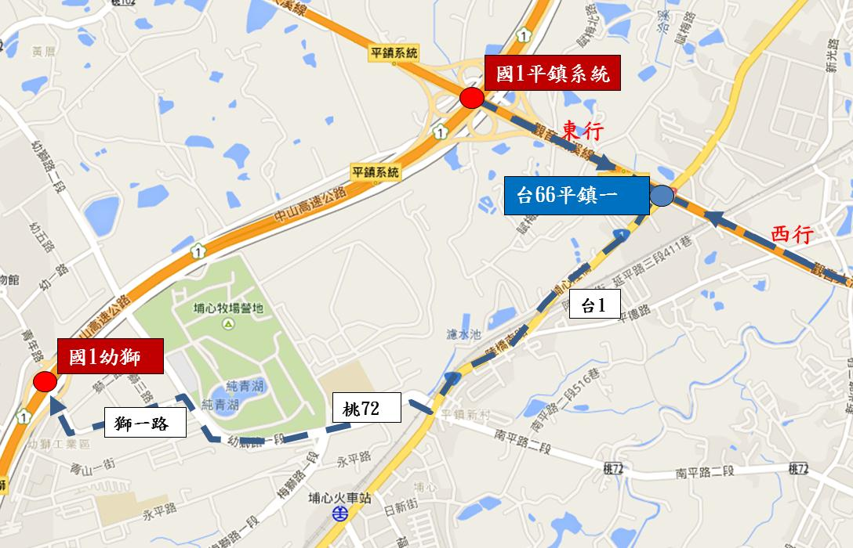
- 台66東行：平鎮系統南下入口封閉之改道路線(台66平鎮一→台1→桃72→獅一路→國1幼獅).

- 台66西行：平鎮系統南下入口封閉之改道路線(台66平鎮二→台66側車道→台1→桃72→獅一路→國1幼獅)

